ФОРМУЛА ИЗОБРЕТЕНИЯ

1. Конъюгат антитела и лекарственного средства формулы (I):
Ab-(L-H)_{p} (I),
где
Ab представляет собой антитело или антигенсвязывающий фрагмент, которые целенаправленно воздействуют на неопластическую клетку;
H представляет собой модулятор сплайсинга на основе гербоксидиена;
L представляет собой линкер, который ковалентно присоединяет Ab к H; и
p представляет собой целое число от 1 до 15.
2. Конъюгат антитела и лекарственного средства по п.1, где модулятор сплайсинга на основе гербоксидиена предусматривает соединение формулы (I):

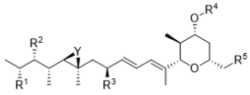 (I), или его фармацевтически приемлемую соль, которые ковалентно присоединены к L посредством любого атома, где
Y выбран из O, S, NR⁶ и CR⁶R⁷;
каждый из R¹, R² и R³ независимо выбран из водорода, гидроксила, групп -O-(C₁ - С₆алкил), групп -O-C(=O)-(C₁-C₆алкил), групп -C(=O)-O-(C₁-C₆алкил) и C₁ - С₆алкильных групп;
R⁴ выбран из водорода, C₁ - С₆алкильных групп, групп -C(=O)-(C₁-C₆алкил), групп - C(=O)-(C₃-C₈карбоциклил), групп -C(=O)-(C₃-C₈гетероциклил) и -C(=O)-NR⁶R⁷;
R⁵ выбран из водорода, гидроксила, -CH₂-OH, -CO₂H, групп -C(=O)-O-(C₁-C₆алкил), -C(=O)-NR⁶R⁷, -NR⁶-C(=O)-R⁸, -O-C(=O)-NR⁶R⁷, -NR⁶-C(=O)-R⁸ и -NR⁶-C(=O)- NR⁶R⁷;
каждый из R⁶ и R⁷ независимо выбран из водорода, -R⁸, -C(=O)-R⁸ и -C(=O)-O-R⁸; и
R₈ выбран из C₁-С₆алкильных групп, C₃-C₈карбоциклильных групп и C₃- C₈гетероциклильных групп,
где каждый из R¹, R², R³, R⁴, R⁵, R⁶, R⁷ и R⁸ независимо замещен 0-3 группами, независимо выбранными из галогенов, гидроксила, C₁-С₆алкильных групп, групп -O-(C₁-С₆алкил), -CO₂H, групп -C(=O)-(C₁-C₆алкил), групп -C(=O)-(C₃-C₈карбоциклил), групп - C(=O)-(C₃-C₈гетероциклил),-NR⁶R⁷, C₃-C₈карбоциклильных групп, C₁-C₆алкилгидроксигрупп, C₁-C₆алкилалкоксигрупп, бензильных групп и C₃- C₈гетероциклильных групп, каждая из которых может быть независимо замещена 0 или 1 группой, выбранной из галогенов, гидроксила, C₁-С₃алкильных групп, C₁-C₃алкоксигрупп, C₁-C₃галогеналкильных групп, -NH-C(=O)(C₁-C₃алкил) и -NH-C(=O)-O-(C₁-C₃алкил), и
где валентность атома, который ковалентно присоединен к L, не превышена.
3. Конъюгат антитела и лекарственного средства по п.1 или п.2, где модулятор сплайсинга на основе гербоксидиена предусматривает соединение формулы (Ia):

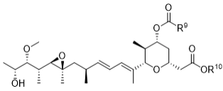 (Ia), или его фармацевтически приемлемую соль, которые ковалентно присоединены к L посредством любого атома, где
R⁹ выбран из С₃-С₈гетероциклильных групп;
R¹⁰ выбран из H и С₁-С₆алкильных групп,
где каждый из R⁹ и R¹⁰ независимо замещен 0-3 группами, независимо выбранными из галогенов, гидроксила, С₁-С₃алкильных групп, С₁-С₃алкоксигрупп, -NH₂, -NH-(C₁-С₃алкил) и -N-(С₁-С₃алкил)₂, и
где валентность атома, который ковалентно присоединен к L, не превышена.
4. Конъюгат антитела и лекарственного средства по любому из п.п.1-3, где модулятор сплайсинга на основе гербоксидиена предусматривает соединение формулы (Ib):

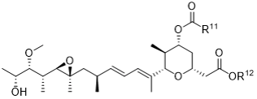 (Ib), или его фармацевтически приемлемую соль, которые ковалентно присоединены к L посредством любого атома, где
R¹¹ выбран из 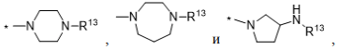 где * обозначает точку присоединения R¹¹ к остальной части соединения;
каждый из R¹² и R¹³ независимо выбран из H и метила; и
где валентность атома, который ковалентно присоединен к L, не превышена.
5. Конъюгат антитела и лекарственного средства по любому из п.п.1-4, где модулятор сплайсинга на основе гербоксидиена ковалентно присоединен к L посредством любого атома, при этом модулятор сплайсинга на основе гербоксидиена выбран из H1, H2, H3 и H12; и
где валентность атома, который ковалентно присоединен к L, не превышена.
6. Конъюгат антитела и лекарственного средства по п. 1 или п. 2, где L ковалентно присоединен к модулятору сплайсинга на основе гербоксидиена ("L-H"), и L-H характеризуется структурой, выбранной из следующих структур:
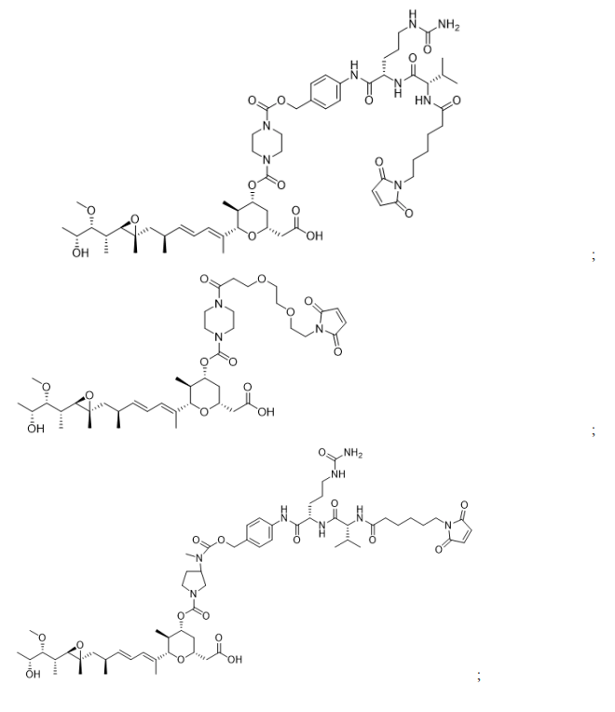
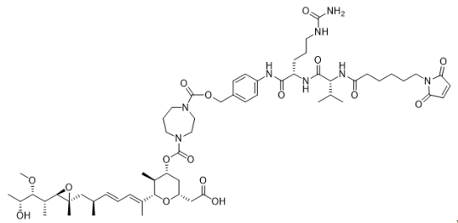

и соответствующей им фармацевтически приемлемой соли.
7. Конъюгат антитела и лекарственного средства по п.1, где модулятор сплайсинга на основе гербоксидиена представляет собой модулятор сплайсинга формулы (II):
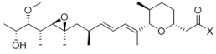 (II), или его фармацевтически приемлемую соль, которые ковалентно присоединены к L посредством любого атома, где
X представляет собой гидроксил или NR⁶R⁷;
каждый из R⁶ и R⁷ независимо выбран из водорода, -R⁸, -C(=O)-R⁸, -C(=O)-O-R⁸, -(С₁-С₆алкил)-О-С(=О)R⁸ и -(С₁-С₆алкил)-NН-С(=О)R⁸; и
R₈ выбран из С₁-С₆алкильных групп, С₃-С₈карбоциклильных групп и С₃- С₈гетероциклильных групп,
где каждый из R⁶, R⁷ и R⁸ независимо замещен 0-3 группами, независимо выбранными из галогенов, гидроксила, С₁-С₆алкильных групп, групп -О-(С₁-С₆алкил), - CO₂H, групп -С(=О)-О-(С₁-С₆алкил), групп -С(=О)-(С₁-С₆алкил), групп -С(=О)-(С₃- С₈карбоциклил), групп -С(=О)-(С₃-С₈гетероциклил), -NR⁶R⁷, С₃-С₈карбоциклильных групп, С₁-С₆алкилгидроксигрупп, С₁-С₆алкилалкоксигрупп, бензильных групп и С₃-С₈гетероциклильных групп, каждая из которых может быть независимо замещена 0-1 группой, выбранной из галогенов, гидроксила, С₁-С₃алкильных групп, С₁-С₃алкоксигрупп, С₁-С₃галогеналкильных групп, -NН-С(=О)(С₁-С₃алкил) и -NН-С(=О)-О-(С₁-С₃алкил), и где валентность атома, который ковалентно присоединен к L, не превышена.
8. Конъюгат антитела и лекарственного средства по п.1 или п.7, где модулятор сплайсинга на основе гербоксидиена представляет собой модулятор сплайсинга формулы (IIa): 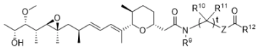 (II), или его фармацевтически приемлемую соль, которые ковалентно присоединены к L посредством любого атома, где
Z выбран из NR⁹ и О;
R⁹ выбран из водорода и С₁-С₆алкильных групп;
каждый из R¹⁰ и R¹¹ независимо выбран из водорода, галогенов, гидроксила, С₁-С₆алкильных групп, групп -O-(С₁-С₆алкил), -CO₂H, групп -С(=O)-O-(С₁-С₆алкил), групп - С(=O)-(С₁-С₆алкил), групп -С(=O)-(С₃-С₈карбоциклил), групп -C(=O)-(C₃- С₈гетероциклил), С₃-С₈карбоциклильных групп, С₁-С₆алкилгидроксигрупп, С₁-С₆алкилалкоксигрупп, бензильных групп и С₃-С₈гетероциклильных групп;
R¹² выбран из С₁-С₆алкильных групп, С₃-С₈карбоциклильных групп, С₃-С₈гетероциклильных групп,
где каждый из R⁹, R¹⁰, R¹¹ и R¹² независимо замещен 0 или 1 группой, выбранной из галогенов, гидроксила, С₁-С₃алкильных групп, С₁-С₃алкоксигрупп и С₁-С₃галогеналкильных групп;
t представляет собой целое число, выбранное из 1, 2, 3, 4, 5 и 6; и
где валентность атома, который ковалентно присоединен к L, не превышена.
9. Конъюгат антитела и лекарственного средства по п.1, п.7 или п.8, где модулятор сплайсинга на основе гербоксидиена представляет собой модулятор сплайсинга формулы (IIb): 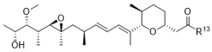 (IIb), или его фармацевтически приемлемую соль, которые ковалентно присоединены к L посредством любого атома, где
R¹³ выбран из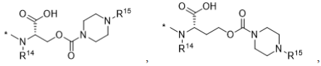

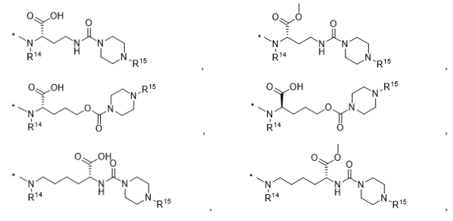
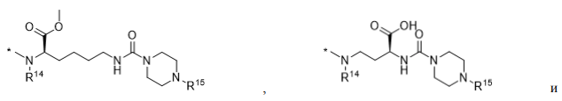

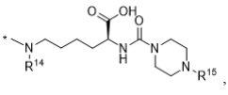 где * обозначает точку присоединения R¹³ к остальной части соединения;
каждый из R¹⁴ и R¹⁵ независимо выбран из водорода и метила; и
где валентность атома, который ковалентно присоединен к L, не превышена.
10. Конъюгат антитела и лекарственного средства по п.1, п.7, п.8 или п.9, где модулятор сплайсинга на основе гербоксидиена ковалентно присоединен к L посредством любого атома;
где модулятор сплайсинга на основе гербоксидиена выбран из H4, H13, H14, H15, H16, H17, H18, H19, H20, H21, H23 и H24; и
где валентность атома, который ковалентно присоединен к L, не превышена.
11. Конъюгат антитела и лекарственного средства по п.1 или п.7, где L ковалентно присоединен к модулятору сплайсинга на основе гербоксидиена ("L-H"), и L-H характеризуется структурой, выбранной из следующей структуры:

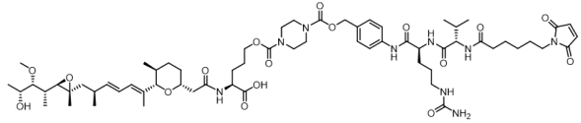,

и соответствующей ей фармацевтически приемлемой соли.
12. Конъюгат антитела и лекарственного средства по п.1, где модулятор сплайсинга на основе гербоксидиена представляет собой модулятор сплайсинга формулы (III):

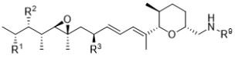 (III), или его фармацевтически приемлемую соль, которые ковалентно присоединены к L посредством любого атома, где
каждый из R¹, R² и R³ независимо выбран из водорода, гидроксила, групп -O-(C₁-C₆алкил), групп -O-C(=O)-(C₁-C₆алкил), групп -C(=O)-O-(C₁-C₆алкил) и C₁-C₆алкильных групп;
каждый из R⁶ и R⁷ независимо выбран из водорода, -R⁸, -C(=O)-R⁸ и -C(=O)-O-R⁸;
R⁸ выбран из C₁-C₆алкильных групп, C₃-C₈карбоциклильных групп и C₃-С₈гетероциклильных групп; и
R⁹ выбран из H, 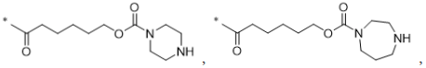

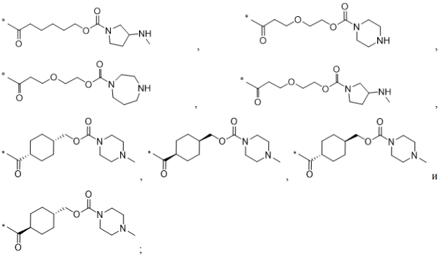

где каждый из R¹, R², R³, R⁶, R⁷ и R⁸ независимо замещен 0-3 группами, независимо выбранными из галогенов, гидроксила, С₁-С₆алкильных групп, групп -O-(С₁-С₆алкил), - CO₂H, групп -С(=O)-(С₁-С₆алкил), групп -С(=O)-(С₃-С₈карбоциклил), групп -С(=O)-(С₃- С₈гетероциклил), -NR⁶R⁷, С₃-С₈карбоциклильных групп, С₁-С₆алкилгидроксигрупп, С₁- С₆алкилалкоксигрупп, бензильных групп и С₃-С₈гетероциклильных групп, каждая из которых может быть независимо замещена 0 или 1 группой, выбранной из галогенов, гидроксила, С₁-С₃алкильных групп, С₁-С₃алкоксигрупп, С₁-С₃галогеналкильных групп, - NH-С(=O)(С₁-С₃алкил) и -NH-С(=O)-O-(С₁-С₃алкил),
где валентность атома, который ковалентно присоединен к L, не превышена; и
где * обозначает точку присоединения R⁹ к остальной части соединения.
13. Конъюгат антитела и лекарственного средства по п.1 или п.12, где модулятор сплайсинга на основе гербоксидиена ковалентно присоединен к L посредством любого атома;
где модулятор сплайсинга на основе гербоксидиена выбран из H5, H6, H7, H8, H9, H10, H11, H22 и H25; и
где валентность атома, который ковалентно присоединен к L, не превышена.
14. Конъюгат антитела и лекарственного средства по п. 1 или п.12, где линкер ковалентно присоединен к модулятору сплайсинга на основе гербоксидиена ("L-H"), и L-H характеризуется структурой, выбранной из следующих структур:

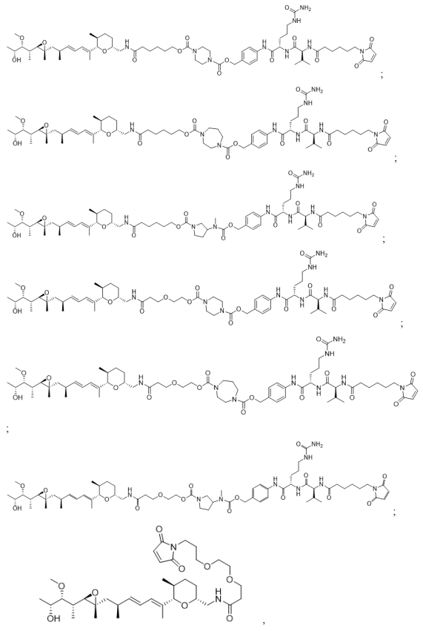

и соответствующей им фармацевтически приемлемой соли.
15. Конъюгат антитела и лекарственного средства по п.1,
где модулятор сплайсинга на основе гербоксидиена ковалентно присоединен к L посредством любого атома;
при этом модулятор сплайсинга на основе гербоксидиена выбран из H1, H2, H3, H4, H5, H6, H7, H8, H9, H10, H11, H12, H13, H14, H15, H16, H17, H18, H19, H20, H21, H22, H23, H24 и H25; и
где валентность атома, который ковалентно присоединен к L, не превышена.
16. Конъюгат антитела и лекарственного средства по любому из п.п.1-15, где линкер представляет собой расщепляемый линкер.
17. Конъюгат антитела и лекарственного средства по п. 16, где линкер предусматривает расщепляемый пептидный фрагмент или расщепляемый глюкуронидный фрагмент.
18. Конъюгат антитела и лекарственного средства по п.17, где расщепляемый пептидный фрагмент или линкер предусматривает аминокислотное звено, где аминокислотное звено предусматривает валин-цитруллин (Val-Cit), валин-аланин (Val- Ala), глутамин-валин-цитруллин (Glu-Val-Cit) или аланин-аланин-аспарагин (Ala-Ala- Asn).
19. Конъюгат антитела и лекарственного средства по любому из п.п.1-18, где линкер предусматривает по меньшей мере одно спейсерное звено.
20. Конъюгат антитела и лекарственного средства по п.19, где спейсерное звено или линкер предусматривает полиэтиленгликолевый (PEG) фрагмент или алкильный фрагмент.
21. Конъюгат антитела и лекарственного средства по п. 20, где PEG-фрагмент предусматривает -(PEG)_{m}-, и m представляет собой целое число от 1 до 10, где необязательно m равняется 2.
22. Конъюгат антитела и лекарственного средства по п. 20, где алкильный фрагмент предусматривает
-(CH₂)_{n}-, и n представляет собой целое число от 1 до 10, где необязательно n равняется 2, 5 или 6.
23. Конъюгат антитела и лекарственного средства по любому из п.п. 19-22, где спейсерное звено присоединено к антителу или антигенсвязывающему фрагменту посредством малеимидного (Mal) фрагмента ("Mal-спейсерное звено").
24. Конъюгат антитела и лекарственного средства по п. 23, где Mal-спейсерное звено присоединено к антителу или антигенсвязывающему фрагменту посредством остатка цистеина в антителе или антигенсвязывающем фрагменте.
25. Конъюгат антитела и лекарственного средства по п. 23 или п. 24, где Mal- спейсерное звено предусматривает малеимидокапроил (MC).
26. Конъюгат антитела и лекарственного средства по любому из п.п. 19-25, где расщепляемый фрагмент в линкере непосредственно присоединен к модулятору сплайсинга, или где спейсерное звено присоединяет расщепляемый фрагмент в линкере к модулятору сплайсинга.
27. Конъюгат антитела и лекарственного средства по п.26, где спейсерное звено, присоединяющее расщепляемый фрагмент в линкере к модулятору сплайсинга, является саморасщепляемым.
28. Конъюгат антитела и лекарственного средства по любому из п.26 или п.27, где спейсерное звено, присоединяющее расщепляемый фрагмент в линкере к модулятору сплайсинга, предусматривает п-аминобензилоксикарбонил (pABC) или п-аминобензил (pAB).
29. Конъюгат антитела и лекарственного средства по п.28, где pABC или pAB присоединяет расщепляемый фрагмент в линкере к модулятору сплайсинга.
30. Конъюгат антитела и лекарственного средства по любому из п.п.1-15, где линкер представляет собой нерасщепляемый линкер.
31. Конъюгат антитела и лекарственного средства по п.30, где линкер или Mal-спейсерное звено предусматривает малеимидокапроил (MC), MC-(PEG)₂, Mal-Hex, Mal-Et или Mal-Et-O-Et.
32. Конъюгат антитела и лекарственного средства по п.30 или п.31, где линкер или Mal-спейсерное звено предусматривает малеимидокапроил (MC) и по меньшей мере одно дополнительное спейсерное звено, MC-(PEG)₂ и по меньшей мере одно дополнительное звено, Mal-Hex и по меньшей мере одно дополнительное звено, Mal-Et и по меньшей мере одно дополнительное звено или Mal-Et-O-Et и по меньшей мере одно дополнительное звено.
33. Конъюгат антитела и лекарственного средства по любому из п.п.30-32, где линкер предусматривает MC-Val-Cit-pABC или MC-(PEG)₂-CO.
34. Конъюгат антитела и лекарственного средства по любому из п.п.1-33, где антитело или антигенсвязывающий фрагмент целенаправленно воздействует на неопластическую клетку, полученную из гематологического злокачественного новообразования или солидной опухоли.
35. Конъюгат антитела и лекарственного средства по п. 34, где гематологическое злокачественное новообразование выбрано из B-клеточного злокачественного новообразования, лейкоза, лимфомы и миеломы, где необязательно гематологическое злокачественное новообразование выбрано из острого миелоидного лейкоза и множественной миеломы; и/или где солидная опухоль выбрана из рака молочной железы, рака желудка, рака предстательной железы, рака яичника, рака легкого, рака матки, карциномы слюнных протоков, меланомы, рака толстой кишки, рака шейки матки, рака поджелудочной железы, рака почки, колоректального рака и рака пищевода.
36. Конъюгат антитела и лекарственного средства по любому из п.п.1-35, где антитело или антигенсвязывающий фрагмент целенаправленно воздействует на клетку, экспрессирующую HER2, CD138, EPHA2, MSLN, FOLH1, CDH6, CEACAM5, CFC1B, ENPP3, FOLR1, HAVCR1, KIT, MET, MUC16, SLC39A6, SLC44A4 и/или STEAP1.
37. Конъюгат антитела и лекарственного средства по п. 36, где
(a) антитело или антигенсвязывающий фрагмент воздействует на клетку, экспрессирующую HER2, и содержит три определяющие комплементарность области тяжелой цепи (HCDR1, HCDR2 и HCDR3), содержащие аминокислотные последовательности под SEQ ID NO:1 (HCDR1), SEQ ID NO:2 (HCDR2) и SEQ ID NO:3 (HCDR3); и три определяющие комплементарность области легкой цепи (LCDR1, LCDR2 и LCDR3), содержащие аминокислотные последовательности под SEQ ID NO:4 (LCDR1), SEQ ID NO:5 (LCDR2) и SEQ ID NO:6 (LCDR3);
(b) антитело или антигенсвязывающий фрагмент воздействует на клетку, экспрессирующую CD138, и содержит три определяющие комплементарность области тяжелой цепи (HCDR1, HCDR2 и HCDR3), содержащие аминокислотные последовательности под SEQ ID NO:7 (HCDR1), SEQ ID NO:8 (HCDR2) и SEQ ID NO:9 (HCDR3); и три определяющие комплементарность области легкой цепи (LCDR1, LCDR2 и LCDR3), содержащие аминокислотные последовательности под SEQ ID NO:10 (LCDR1), SEQ ID NO: 11 (LCDR2) и SEQ ID NO: 12 (LCDR3); или
(c) антитело или антигенсвязывающий фрагмент воздействует на клетку, экспрессирующую EPHA2, и содержит три определяющие комплементарность области тяжелой цепи (HCDR1, HCDR2 и HCDR3), содержащие аминокислотные последовательности под SEQ ID NO:13 (HCDR1), SEQ ID NO:14 (HCDR2) и SEQ ID NO:15 (HCDR3); и три определяющие комплементарность области легкой цепи (LCDR1, LCDR2 и LCDR3), содержащие аминокислотные последовательности под SEQ ID NO:16 (LCDR1), SEQ ID NO:17 (LCDR2) и SEQ ID NO:18 (LCDR3); или.
38. Конъюгат антитела и лекарственного средства по любому из п.36 или п.37, где
(a) антитело или антигенсвязывающий фрагмент содержит вариабельную область тяжелой цепи, содержащую аминокислотную последовательность под SEQ ID NO:19, и вариабельную область легкой цепи, содержащую аминокислотную последовательность под SEQ ID NO:20;
(b) антитело или антигенсвязывающий фрагмент содержит вариабельную область тяжелой цепи, содержащую аминокислотную последовательность под SEQ ID NO:21, и вариабельную область легкой цепи, содержащую аминокислотную последовательность под SEQ ID NO:22; или
(c) антитело или антигенсвязывающий фрагмент содержит вариабельную область тяжелой цепи, содержащую аминокислотную последовательность под SEQ ID NO:23, и вариабельную область легкой цепи, содержащую аминокислотную последовательность под SEQ ID NO:24.
39. Конъюгат антитела и лекарственного средства по любому из п.п. 36-38, где антитело или антигенсвязывающий фрагмент содержит константную область тяжелой цепи IgG1 или IgG2a человека и/или где антитело или антигенсвязывающий фрагмент содержит константную область легкой каппа-цепи Ig человека.
40. Конъюгат антитела и лекарственного средства по любому из п.п.36-39, где
(a) антитело или антигенсвязывающий фрагмент содержит тяжелую цепь, содержащую аминокислотную последовательность под SEQ ID N0:25, и легкую цепь, содержащую аминокислотную последовательность под SEQ ID NO:26;
(b) антитело или антигенсвязывающий фрагмент содержит тяжелую цепь, содержащую аминокислотную последовательность под SEQ ID NO:27, и легкую цепь, содержащую аминокислотную последовательность под SEQ ID NO:28; или
(c) антитело или антигенсвязывающий фрагмент содержит тяжелую цепь, содержащую аминокислотную последовательность под SEQ ID NO:29, и легкую цепь, содержащую аминокислотную последовательность под SEQ ID NO:30.
41. Конъюгат антитела и лекарственного средства по любому из п.п.1-40, где p равняется 1-10.
42. Конъюгат антитела и лекарственного средства по любому из п.п.1-41, где p равняется 4 или 8.
43. Соединение формулы (I):

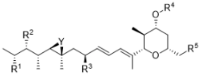 (I), или его фармацевтически приемлемая соль, где
Y выбран из O, S, NR⁶ и CR⁶R⁷;
каждый из R¹, R² и R³ независимо выбран из водорода, гидроксила, групп -O-(C₁-C₆алкил), групп -O-C(=O)-(C₁-C₆алкил), групп -C(=O)-O-(C₁-C₆алкил) и C₁-C₆алкильных групп;
R⁴ выбран из водорода, C₁-C₆алкильных групп, групп -C(=O)-(C₁-C₆алкил), групп - C(=O)-(C₃-C₈карбоциклил), групп -C(=O)-(C₃-C₈гетероциклил) и -C(=O)-NR⁶R⁷;
R₅ выбран из водорода, гидроксила, -CH₂-OH, -CO₂H, групп -C(=O)-O-(C₁-C₆алкил), -C(=O)-NR⁶R⁷, -NR⁶-C(=O)-R⁸, -O-C(=O)-NR⁶R⁷, -NR⁶-C(=O)-R⁸ и -NR⁶-C(=O)-NR⁶R⁷;
каждый из R⁶ и R⁷ независимо выбран из водорода, -R⁸, -C(=O)-R⁸ и -C(=O)-O-R⁸; и R⁸ выбран из C₁-C₆алкильных групп, C₃-C₈карбоциклильных групп и C₃-C₈гетероциклильных групп,
где каждый из R¹, R², R³, R⁴, R⁵, R⁶, R⁷ и R⁸ независимо замещен 0-3 группами, независимо выбранными из галогенов, гидроксила, C₁-C₆алкильных групп, групп -O-(C₁-C₆алкил), -CO₂H, групп -C(=O)-(C₁-C₆алкил), групп -C(=O)-(C₃-C₈карбоциклил), групп - C(=O)-(C₃-C₈гетероциклил), -NR⁶R⁷, C₃-C₈карбоциклильных групп, C₁-C₆алкилгидроксигрупп, C₁-C₆алкилалкоксигрупп, бензильных групп и C₃-C₈ гетероциклильных групп, каждая из которых может быть независимо замещена 0 или 1 группой, выбранной из галогенов, гидроксила, C₁-C₃алкильных групп, C₁-C₃алкоксигрупп, C₁-C₃галогеналкильных групп, -NH-C(=O)(C₁-C₃алкил) и -NH-C(=O)-O-(C₁-C₃алкил).
44. Соединение по п.43, где соединение представляет собой соединение формулы (Ia):

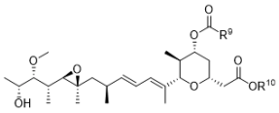 (Ia), или его фармацевтически приемлемую соль, где:
R⁹ выбран из С₃-С₈гетероциклильных групп; и
R¹⁰ выбран из H и С₁-С₆алкильных групп,
где каждый из R⁹ и R¹⁰ независимо замещен 0-3 группами, независимо выбранными из галогенов, гидроксила, С₁-С₃алкильных групп, С₁-С₃алкоксигрупп, -NH₂, -NH-(C₁-С₃алкил) и -N-(С₁-С₃алкил)₂.
45. Соединение по п. 43 или п.44, где соединение представляет собой соединение формулы (Ib):

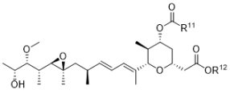 (Ib), или его фармацевтически приемлемую соль, где
R¹¹ выбран из 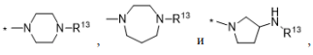 где * обозначает точку присоединения R¹¹ к остальной части соединения; и
каждый из R¹² и R¹³ независимо выбран из H и метила.
46. Соединение по п.43, где соединение представляет собой H1, H2, H3 или H12, или его фармацевтически приемлемую соль.
47. Соединение формулы (II):

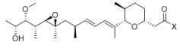 (II), или его фармацевтически приемлемая соль, где
X представляет собой NR⁶R⁷;
каждый из R⁶ и R⁷ независимо выбран из водорода, -R⁸, -C(=O)-R⁸, -C(=O)-O-R⁸, - (C₁-C₆алкил)-O-C(=O)-R⁸ и -(C₁-C₆алкил)-NH-C(=O)-R⁸; и
R⁸ выбран из С₁-С₆алкильных групп, С₃-С₈карбоциклильных групп и С₃- С₈гетероциклильных групп,
где каждый из R⁶, R⁷ и R⁸ независимо замещен 0-3 группами, независимо выбранными из галогенов, гидроксила, С₁-С₆алкильных групп, групп -O-( C₁-C₆алкил), - CO₂H, групп -C(=O)-O-(C₁-C₆алкил), групп -C(=O)-(C₁-C₆алкил), групп -C(=O)-(C₃- С₈карбоциклил), групп -С(=O)-(С₃-С₈гетероциклил), -NR⁶R⁷, С₃-С₈карбоциклильных групп, С₁-С₆алкилгидроксигрупп, С₁-С₆алкилалкоксигрупп, бензильных групп и С₃-С₈гетероциклильных групп, каждая из которых может быть независимо замещена 0-1 группой, выбранной из галогенов, гидроксила, С₁-С₃алкильных групп, С₁-С₃алкоксигрупп, С₁-С₃галогеналкильных групп, -NH-С(=O)(С₁-С₃алкил) и -NН-С(=O)-O-(С₁-С₃алкил).
48. Соединение по п.47, где соединение представляет собой соединение формулы (IIa): 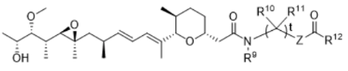 (IIa), или его фармацевтически приемлемую соль, где
Z выбран из NR⁹ и O;
R⁹ выбран из водорода и С₁-С₆алкильных групп;
каждый из R¹⁰ и R¹¹ независимо выбран из водорода, галогенов, гидроксила, С₁-С₆алкильных групп, групп -O-(С₁-С₆алкил), -СO₂Н, групп -С(=O)-O-(С₁-С₆алкил), групп - С(=O)-(С₁-С₆алкил), групп -С(=O)-(С₃-С₈карбоциклил), групп -С(=O)-(С₃- С₈гетероциклил), С₃-С₈карбоциклильных групп, С₁-С₆алкилгидроксигрупп, С₁-С₆алкилалкоксигрупп, бензильных групп и С₃-С₈гетероциклильных групп;
R¹² выбран из С₁-С₆алкильных групп, С₃-С₈карбоциклильных групп, С₃-С₈гетероциклильных групп,
где каждый из R⁹, R¹⁰, R¹¹ и R¹² независимо замещен 0 или 1 группой, выбранной из галогенов, гидроксила, С₁-С₃алкильных групп, С₁-С₃алкоксигрупп и С₁-С₃ галогеналкильных групп; и
t представляет собой целое число, выбранное из 1, 2, 3, 4, 5 и 6.
49. Соединение по п.47 или п.48, где соединение представляет собой соединение формулы (IIb):

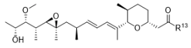 (IIb), или его фармацевтически приемлемую соль, где
R¹³ выбран из 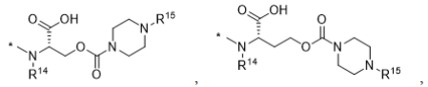

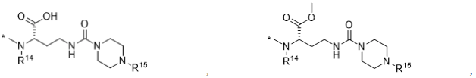
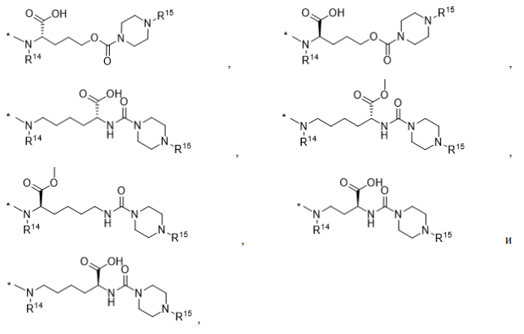,

где * обозначает точку присоединения R¹³ к остальной части соединения; и
каждый из R¹⁴ и R¹⁵ независимо выбран из водорода и метила.
50. Соединение по п.47, где соединение представляет собой H4, H13, H14, H15, H16, H17, H18, H19, H20, H21, H23, H24, или его фармацевтически приемлемую соль.
51. Соединение формулы (III):

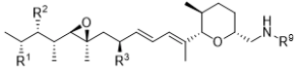 (III), или его фармацевтически приемлемая соль, где
каждый из R¹, R² и R³ независимо выбран из водорода, гидроксила, групп -O-(C₁-С₆алкил), групп -O-C(=O)-(C₁-C₆алкил), групп -C(=O)-O-(C₁-C₆алкил) и C₁-C₆алкильных групп;
каждый из R⁶ и R⁷ независимо выбран из водорода, -R⁸, -C(=O)-R⁸ и -C(=O)-O-R⁸;
R⁸ выбран из C₁-C₆алкильных групп, C₃-C₈карбоциклильных групп и C₃-C₈гетероциклильных групп; и
R⁹ выбран из H, 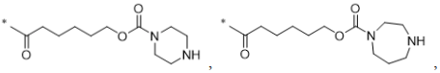

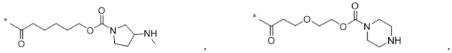
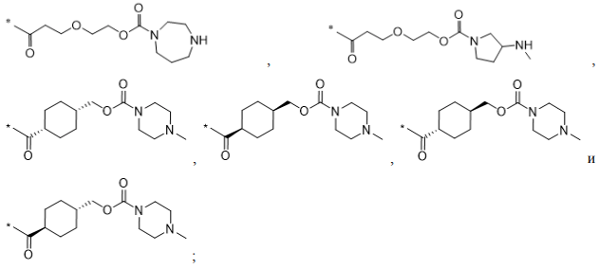

где каждый из R¹, R², R³, R⁶, R⁷ и R⁸ независимо замещен 0-3 группами, независимо выбранными из галогенов, гидроксила, С₁-С₆алкильных групп, групп -O-(С₁-С₆алкил), -CO₂H, групп -С(=O)-(С₁-С₆алкил), групп -С(=O)-(С₃-С₈карбоциклил), групп -С(=O)-(С₃- С₈гетероциклил), -NR⁶R⁷, С₃-С₈карбоциклильных групп, С₁-С₆алкилгидроксигрупп, С₁- С₆алкилалкоксигрупп, бензильных групп и С₃-С₈гетероциклильных групп, каждая из которых может быть независимо замещена 0 или 1 группой, выбранной из галогенов, гидроксила, С₁-С₃алкильных групп, С₁-С₃алкоксигрупп, С₁-С₃галогеналкильных групп, -NН-С(=O)(С₁-С₃алкил) и -NН-С(=O)-O-(С₁-С₃алкил); и
где * обозначает точку присоединения R⁹ к остальной части соединения.
52. Соединение по п.51, где соединение представляет собой Н5, Н6, Н7, Н8, Н9, Н10, Н22, или его фармацевтически приемлемую соль.
53. Фармацевтическая композиция, содержащая конъюгат антитела и лекарственного средства по любому из п.п.1-42 или его фармацевтически приемлемую соль и фармацевтически приемлемый носитель.
54. Фармацевтическая композиция, содержащая соединение по любому из п.п.43-52 или его фармацевтически приемлемую соль и фармацевтически приемлемый носитель.
55. Композиция, содержащая множество копий конъюгата антитела и лекарственного средства по любому из п.п.1-42, где среднее значение p конъюгатов антитела и лекарственного средства в композиции составляет от приблизительно 3,5 до приблизительно 5,5.
56. Композиция по п.55, где среднее значение p конъюгатов антитела и лекарственного средства в композиции составляет приблизительно 4.
57. Композиция, содержащая множество копий конъюгата антитела и лекарственного средства по любому из п.п.1-42, где среднее значение p конъюгатов антитела и лекарственного средства в композиции составляет от приблизительно 7 до приблизительно 9.
58. Композиция по п.57, где среднее значение p конъюгатов антитела и лекарственного средства в композиции составляет приблизительно 8.
59. Способ лечения субъекта, у которого имеется неопластическое нарушение или подозрение на его наличие, предусматривающий введение субъекту терапевтически эффективного количества конъюгата антитела и лекарственного средства по любому из п.п.1-42, соединения по любому из п.п. 43-52 или композиции по любому из п.п. 53-58, где неопластическое нарушение характеризуется наличием одной или нескольких клеток, которые экспрессируют антиген-мишень, где антиген-мишень представляет собой HER2, CD138 или EPHA2.
60. Способ снижения или подавления роста опухоли у субъекта, у которого имеется неопластическое нарушение или подозрение на его наличие, предусматривающий введение субъекту терапевтически эффективного количества конъюгата антитела и лекарственного средства по любому из п.п. 1-42, соединения по любому из п.п.43-52 или композиции по любому из п.п.53-58, где неопластическое нарушение характеризуется наличием одной или нескольких клеток, которые экспрессируют антиген-мишень, где антиген-мишень представляет собой HER2, CD138 или EPHA2.
61. Способ по п.59 или п.60, где неопластическое нарушение представляет собой рак молочной железы, рак яичника, рак желудка, рак легкого, рак матки, остеосаркому или карциному слюнных протоков, экспрессирующие HER2, где необязательно рак легкого представляет собой аденокарциному легкого и/или рак матки представляет собой серозную карциному эндометрия матки;
где неопластическое нарушение представляет собой множественную миелому, экспрессирующую CD138; или
где неопластическое нарушение представляет собой рак молочной железы, рак предстательной железы, рак яичника, рак легкого, меланому, рак толстой кишки или рак пищевода, экспрессирующие EPHA2.
62. Применение конъюгата антитела и лекарственного средства по любому из п.п.1-42, соединения по любому из п.п.43-52 или композиции по любому из п.п. 53-58 для лечения неопластического нарушения.
63. Применение конъюгата антитела и лекарственного средства по любому из п.п.1-42, соединения по любому из п.п.43-52 или композиции по любому из п.п. 53-58 в способе изготовления лекарственного препарата для лечения неопластического нарушения, где неопластическое нарушение характеризуется наличием одной или нескольких клеток, которые экспрессируют антиген-мишень, где антиген-мишень представляет собой HER2, CD138 или EPHA2.
64. Способ по п.62 или п.63, где неопластическое нарушение представляет собой рак молочной железы, рак яичника, рак желудка, рак легкого, рак матки, остеосаркому или карциному слюнных протоков, экспрессирующие HER2, где необязательно рак легкого представляет собой аденокарциному легкого и/или рак матки представляет собой серозную карциному эндометрия матки;
где неопластическое нарушение представляет собой множественную миелому, экспрессирующую CD138; или
где неопластическое нарушение представляет собой рак молочной железы, рак предстательной железы, рак яичника, рак легкого, меланому, рак толстой кишки или рак пищевода, экспрессирующие EPHA2.
65. Способ получения конъюгата антитела и лекарственного средства по любому из п.п.1-42, предусматривающий осуществление реакции антитела или антигенсвязывающего фрагмента с линкером, присоединенным к модулятору сплайсинга, в условиях, которые обеспечивают конъюгацию.
66. Способ индуцирования образования по меньшей мере одного неоантигена, предусматривающий приведение неопластической клетки в контакт с эффективным количеством конъюгата антитела и лекарственного средства по любому из п.п.1-42, соединения по любому из п.п. 43-52 или композиции по любому из п.п. 53-58, что, таким образом, индуцирует продуцирование по меньшей мере одного неоантигена.
67. Способ по п.66, где неопластическая клетка получена из гематологического злокачественного новообразования или солидной опухоли.
68. Способ по п.67, где гематологическое злокачественное новообразование выбрано из B-клеточного злокачественного новообразования, лейкоза, лимфомы и миеломы, где необязательно гематологическое злокачественное новообразование выбрано из острого миелоидного лейкоза и множественной миеломы; и/или
где солидная опухоль выбрана из рака молочной железы, рака желудка, рака предстательной железы, рака яичника, рака легкого, рака матки, карциномы слюнных протоков, меланомы, рака толстой кишки, рака шейки матки, рака поджелудочной железы, рака почки, колоректального рака и рака пищевода.
69. Способ индуцирования образования по меньшей мере одного неоантигена и/или развития Т-клеточного ответа у субъекта, у которого имеется неопластическое нарушение или подозрение на его наличие, предусматривающий введение субъекту эффективного количества конъюгата антитела и лекарственного средства по любому из п.п.1-42, соединения по любому из п.п.43-52 или композиции по любому из п.п.53-58.
70. Способ лечения субъекта, у которого имеется неопластическое нарушение или подозрение на его наличие, предусматривающий введение субъекту эффективного количества конъюгата антитела и лекарственного средства по любому из п.п. 1-42, соединения по любому из п.п. 43-52 или композиции по любому из п.п. 53-58, где введение конъюгата антитела и лекарственного средства, соединения или композиции индуцирует образование по меньшей мере одного неоантигена и/или развитие T-клеточного ответа.
71. Способ по п.69 или п.70, дополнительно предусматривающий введение по меньшей мере одного дополнительного средства терапии.
72. Способ по п.71, где вводимое количество конъюгата антитела и лекарственного средства, соединения, композиции и/или по меньшей мере одного дополнительного средства терапии снижено вследствие индуцирования образования по меньшей мере одного неоантигена и/или развития T-клеточного ответа по сравнению со стандартной дозировкой конъюгата антитела и лекарственного средства, соединения, композиции и/или по меньшей мере одного дополнительного средства терапии.
73. Способ по п.71 или п.73, где вводимое количество конъюгата антитела и лекарственного средства, соединения, композиции и/или по меньшей мере одного дополнительного средства терапии снижено на 10%, 15%, 20%, 25%, 30%, 35%, 40%, 45%, 50%, 75% или 90% по сравнению со стандартной дозировкой конъюгата антитела и лекарственного средства, соединения, композиции и/или по меньшей мере одного дополнительного средства терапии.
74. Способ по любому из п.п.71-73, где конъюгат антитела и лекарственного средства, соединение композицию и/или по меньшей мере одно дополнительное средство терапии вводят на по меньшей мере 10%, 15%, 20%, 25%, 30%, 35%, 40%, 45%, 50%, 75% или 90% менее часто по сравнению со стандартной схемой введения конъюгата антитела и лекарственного средства, соединения, композиции и/или по меньшей мере одного дополнительного средства терапии.
75. Способ по любому из п.п.71-74, где вводимое количество и/или дозировка конъюгата антитела и лекарственного средства, соединения композиции и/или по меньшей мере одного дополнительного средства терапии обеспечивают более низкую системную токсичность и/или улучшенную переносимость.
76. Способ по любому из п.п.71-75, где введение конъюгата антитела и лекарственного средства, соединения или композиции начинают до, одновременно или после введения по меньшей мере одного дополнительного средства терапии.
77. Способ по любому из п.п.71-76, где введение конъюгата антитела и лекарственного средства, соединения, композиции и/или по меньшей мере одного дополнительного средства терапии повторяют по меньшей мере один раз после начального введения.
78. Способ по п.77, где количество конъюгата антитела и лекарственного средства, соединения, композиции и/или по меньшей мере одного дополнительного средства терапии, применяемое для повторного введения, снижено по сравнению с количеством, применяемым для начального введения.
79. Способ по любому из п.п.71-78, где по меньшей мере одно дополнительное средство терапии предусматривает введение ингибитора контрольных точек иммунного ответа.
80. Способ по п.79, где ингибитор контрольных точек иммунного ответа целенаправленно воздействует на CTLA4, PD1, PDL1, OX40, CD40, GITR, LAG3, TIM3 и/или KIR, и/или где ингибитор контрольных точек иммунного ответа предусматривает ингибитор пути антигена 4, ассоциированного с цитотоксическими T-лимфоцитами (CTLA4), ингибитор пути белка 1 программируемой клеточной гибели (PD1), или ингибитор CTLA4 и ингибитор PD1.
81. Способ по п.80.,
где ингибитор CTLA4 представляет собой антитело к CTLA4, где необязательно антитело к CTLA4 представляет собой ипилимумаб;
где ингибитор PD1 представляет собой антитело к PD1, где необязательно антитело к PD1 представляет собой ниволумаб; и/или
где ингибитор PD1 представляет собой антитело к PDL1, где необязательно антитело к PDL1 представляет собой атезолизумаб.
82. Способ по любому из п.п.71-78, где по меньшей мере одно дополнительное средство терапии предусматривает введение неоантигенной вакцины.
83. Способ по п.82, где неоантигенная вакцина содержит по меньшей мере один неоантигенный пептид или неоантигенную mRNA.
84. Способ по п.83, где длина по меньшей мере одного неоантигенного пептида находится в диапазоне от приблизительно 10 до приблизительно 35 аминокислот, где необязательно длина по меньшей мере одного неоантигенного пептида находится в диапазоне от приблизительно 15 до приблизительно 25 аминокислот.
85. Способ по любому из п.83 или п.84, где по меньшей мере один неоантигенный пептид или неоантигенная mRNA содержит или кодирует одну, или более одной неоантигенной последовательности.
86. Способ по п.85, где неоантигенная последовательность представляет собой неоантигенную последовательность, специфическую для субъекта.
87. Способ по п.85, где неоантигенная последовательность представляет собой универсальную неоантигенную последовательность.
88. Способ по п.86, где неоантигенная последовательность способна к связыванию с по меньшей мере одним аллелем HLA, экспрессируемым у субъекта.
89. Способ по п.87, где неоантигенная последовательность способна к связыванию с по меньшей мере одним аллелем HLA, экспрессируемым у по меньшей мере 1%, по меньшей мере 5%, по меньшей мере 10%, по меньшей мере 15%, по меньшей мере 20%, по меньшей мере 25%, по меньшей мере 30%, по меньшей мере 35%, по меньшей мере 40% или по меньшей мере 45% субъектов в популяции субъектов, страдающих неопластическим нарушением.
90. Способ по любому из п.п.82-89, где неоантигенная вакцина содержит по меньшей мере один неоантигенный пептид или неоантигенную mRNA и фармацевтически приемлемый носитель, разбавитель или адъювант.
91. Способ по п.90, где по меньшей мере один неоантигенный пептид или неоантигенная mRNA связаны с фармацевтически приемлемым носителем, где необязательно фармацевтически приемлемый носитель выбран из пептида, сывороточного альбумина, гемоцианина фисуреллы, иммуноглобулина, тиреоглобулина, овальбумина, анатоксина или аттенуированного производного анатоксина, цитокина и хемокина.
92. Способ по п. 90 или п.91, где неоантигенный пептид и фармацевтически приемлемый носитель ковалентно соединены посредством линкераили экспрессируются как слитый белок.
93. Способ по любому из п. 90 или п. 91, где неоантигенная mRNA инкапсулирована с помощью инкапсулирующего средства, где необязательно инкапсулирующее средство представляет собой липосому или наночастицу.
94. Способ по любому из п.п.71-78, где по меньшей мере одно дополнительное средство терапии предусматривает введение цитокина или аналога цитокина.
95. Способ по п.94, где цитокин или аналог цитокина предусматривает средство, усиливающее активность T-клеток.
96. Способ по п.94 или п.95, где цитокин или аналог цитокина предусматривает IL-2, IL-10, IL-12, IL-15, IFNγ и/или TNFα.
97. Способ по любому из п.п. 71-78, где по меньшей мере одно дополнительное средство терапии предусматривает введение сконструированных T-клеток, целенаправленно воздействующих на опухоль.
98. Способ по любому из п.п.69-97, дополнительно предусматривающий выявление одного или нескольких неоантигенов и/или T-клеточного ответа у субъекта после введения конъюгата антитела и лекарственного средства, соединения или композиции.
99. Способ по п.98, дополнительно предусматривающий продолжение введения конъюгата антитела и лекарственного средства, соединения или композиции, если выявлены один или несколько неоантигенов и/или T-клеточный ответ.
100. Способ по п.98 или п.99, дополнительно предусматривающий продолжение введения соединения, конъюгата антитела и лекарственного средства или композиции менее часто и/или при сниженной дозировке, если выявлены один или несколько неоантигенов и/или T-клеточный ответ.
101. Способ по любому из п.п.98-100, где выявление одного или нескольких неоантигенов и/или T-клеточного ответа у субъекта указывает на эффективность лечения с помощью конъюгата антитела и лекарственного средства, соединения или композиции.
102. Способ по любому из п.п.69-101, где субъект характеризуется мутационной нагрузкой с несинонимичными изменениями, составляющей приблизительно 150 мутаций или меньше.
103. Способ по любому из п.п.69-102, где неопластическое нарушение представляет собой гематологическое злокачественное новообразование или солидную опухоль.
104. Способ по п.103, где гематологическое злокачественное новообразование выбрано из B-клеточного злокачественного новообразования, лейкоза, лимфомы и миеломы, где необязательно гематологическое злокачественное новообразование выбрано из острого миелоидного лейкоза и множественной миеломы; и/или
где солидная опухоль выбрана из рака молочной железы, рака желудка, рака предстательной железы, рака яичника, рака легкого, рака матки, карциномы слюнных протоков, меланомы, рака толстой кишки, рака шейки матки, рака поджелудочной железы, рака почки, колоректального рака и рака пищевода.
105. Способ лечения субъекта, у которого имеется неопластическое нарушение или подозрение на его наличие, предусматривающий:
(а) введение субъекту эффективного количества конъюгата антитела и лекарственного средства по любому из п.п.1-42, соединения по любому из п.п. 43-52 или композиции по любому из п.п.53-58, где введение конъюгата антитела и лекарственного средства, соединения или композиции индуцирует образование по меньшей мере одного неоантигена и/или развитие T-клеточного ответа;
(b) выявление одного или нескольких неоантигенов и/или T-клеточного ответа у субъекта после введения конъюгата антитела и лекарственного средства, соединения или композиции; и
(c) продолжение введения конъюгата антитела и лекарственного средства, соединения или композиции, если выявлены один или несколько неоантигенов и/или T- клеточный ответ.
106. Способ по п.105, где выявление одного или нескольких неоантигенов и/или T- клеточного ответа у субъекта указывает на эффективность лечения с помощью конъюгата антитела и лекарственного средства, соединения или композиции.
107. Способ лечения субъекта, у которого имеется неопластическое нарушение или подозрение на его наличие, включающий:
(a) введение субъекту эффективного количества конъюгата антитела и лекарственного средства по любому из п.п.1-42, соединения по любому из п.п. 43-52 или композиции по любому из п.п.53-58;
(b) выявление одного или нескольких неоантигенов у субъекта после введения конъюгата антитела и лекарственного средства, соединения или композиции;
(c) сравнение одного или нескольких неоантигенов с панелью универсальных неоантигенов и
(d) введение субъекту универсальной неоантигенной вакцины, содержащей по меньшей мере один универсальный неоантиген, присутствующий у субъекта.
108. Способ по п.107, где универсальную неоантигенную вакцину вводят отдельно или в комбинации с по меньшей мере одним дополнительным средством терапии.
109. Способ по п.108, где по меньшей мере одно дополнительное средство терапии где по меньшей мере одно дополнительное средство терапии предусматривает по меньшей мере одно, по меньшей мере два, по меньшей мере три, по меньшей мере четыре или по меньшей мере пять дополнительных средств терапии.
110. Способ по п.108 или п.109, где по меньшей мере одно дополнительное средство терапии предусматривает введение ингибитора контрольных точек иммунного ответа.
111. Способ идентификации по меньшей мере одного неоантигена, предусматривающий:
(a) приведение неопластической клетки в контакт с эффективным количеством конъюгата антитела и лекарственного средства по любому из п.п.1-42, соединения по любому из п.п.43-52 или композиции по любому из п.п.53-58;
(b) выявление по меньшей мере одного подвергнутого альтернативному сплайсингу mRNA-транскрипта после приведения неопластической клетки в контакт с конъюгатом антитела и лекарственного средства, соединением или композицией;
(c) прогнозирование трансляции по меньшей мере одного подвергнутого альтернативному сплайсингу транскрипта mRNA в по меньшей мере один пептид и
(d) сравнение по меньшей мере одного пептида с эталонным протеомом, где по меньшей мере один неоантиген идентифицируют, если по меньшей мере один пептид не совпадает с какими-либо пептидами в эталонном протеоме.
112. Способ идентификации по меньшей мере одного неоантигена, предусматривающий:
(a) приведение неопластической клетки в контакт с эффективным количеством конъюгата антитела и лекарственного средства по любому из п.п.1-42, соединения по любому из п.п.43-52 или композиции по любому из п.п. 53-58;
(b) выявление по меньшей мере одного пептида, содержащего потенциальную неоантигенную последовательность, после приведения неопластической клетки в контакт c конъюгатом антитела и лекарственного средства, соединением или композицией и
(c) сравнение по меньшей мере одного пептида с эталонным протеомом, где по меньшей мере один неоантиген идентифицируют, если по меньшей мере один пептид не совпадает с какими-либо пептидами в эталонном протеоме.
113. Способ по п.111 или п.112, где способ дополнительно предусматривает оценку по меньшей мере одного пептида в отношении прогнозируемого связывания с молекулами главного комплекса гистосовместимости (MHC).
114. Способ по п.113, где прогнозируемое связывание с молекулами MHC определяют путем измерения прогнозируемой прочности связывания на основе исходной аффинности для по меньшей мере одного пептида.
115. Способ по п.114, где прогнозируемая прочность связывания на основе исходной аффинности, составляющая приблизительно 500 нМ или больше, указывает на связывание с молекулами MHC.
116. Способ по любому из п.п.113-115, где прогнозируемое связывание с молекулами MHC определяют путем идентификации распределения значений прогнозируемой прочности связывания для ряда случайных пептидов и сравнения прогнозируемой прочности связывания по меньшей мере одного пептида с распределением.
117. Способ по любому из п.п.111-116, дополнительно предусматривающий приведение в контакт одной или нескольких дополнительных неопластических клеток для идентификации по меньшей мере одного универсального неоантигена.
118. Способ получения неоантигенной вакцины, предусматривающий:
(a) идентификацию по меньшей мере одного неоантигена с применением способа по любому из п.п.111-117 и
(b) составление по меньшей мере одного неоантигена вместе с фармацевтически приемлемым носителем, разбавителем или адъювантом.
119. Способ по п.118, где по меньшей мере один неоантиген связан с фармацевтически приемлемым носителем, где необязательно фармацевтически приемлемый носитель выбран из пептида, сывороточного альбумина, гемоцианина фисуреллы, иммуноглобулина, тиреоглобулина, овальбумина, анатоксина или аттенуированного производного анатоксина, цитокина и хемокина.
120. Неоантигенная вакцина, содержащая по меньшей мере один неоантигенный пептид, где по меньшей мере один неоантигенный пептид содержит неоантигенную последовательность, образование которой индуцировано приведением неопластической клетки в контакт с эффективным количеством конъюгата антитела и лекарственного средства по любому из п.п. 1-42, соединения по любому из п.п.43-52 или композиции по любому из п.п.53-58.
121. Неоантигенная вакцина, содержащая по меньшей мере одну неоантигенную mRNA, где по меньшей мере одна неоантигенная mRNA кодирует неоантигенную последовательность, образование которой индуцировано приведением неопластической клетки в контакт с эффективным количеством конъюгата антитела и лекарственного средства по любому из п.п.1-42, соединения по любому из п.п.43-52 или композиции по любому из п.п.53-58.
122. Неоантигенная вакцина по п.120, где длина по меньшей мере одного неоантигенного пептида находится в диапазоне от приблизительно 10 до приблизительно 35 аминокислот, где необязательно длина неоантигенного пептида находится в диапазоне от приблизительно 15 до приблизительно 25 аминокислот.
123. Неоантигенная вакцина по любому из п.п.120-122, дополнительно содержащая фармацевтически приемлемый носитель, разбавитель или адъювант.
124. Соединение, выбранное из:

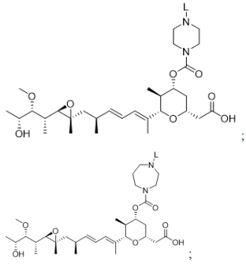
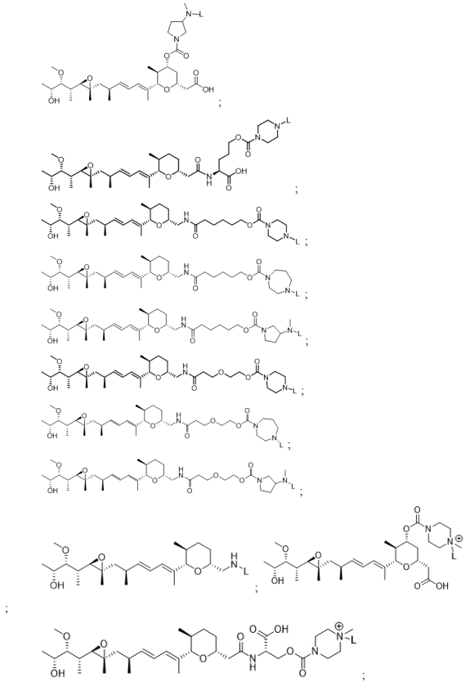
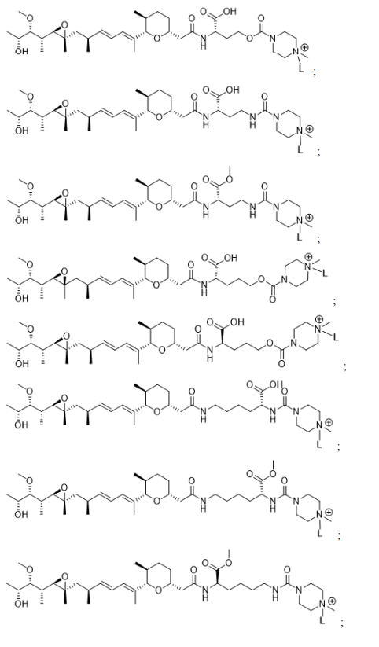
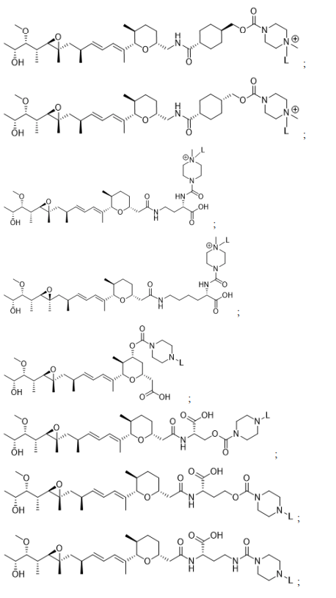
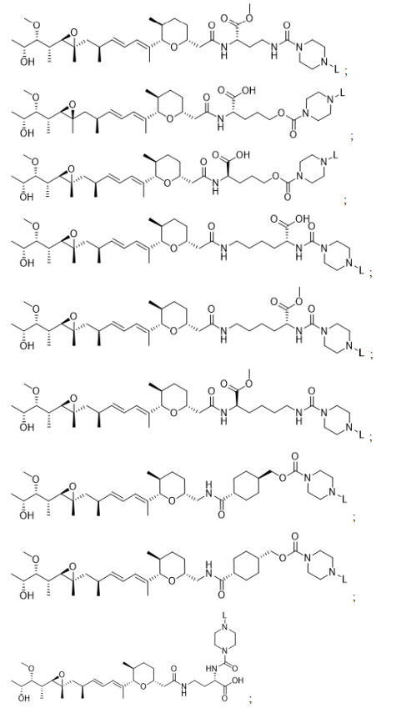

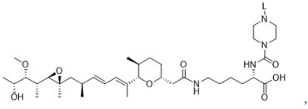, и его фармацевтически приемлемые соли,
где L представляет собой линкер, который ковалентно присоединен к антителу.
125. Соединение по п.124, где линкер представляет собой расщепляемый линкер.
126. Соединене по п.124, где линкер представляет собой нерасщепляемый линкер.
127. Способ получения конъюгата антитела и лекарственного средства, предусматривающий осуществление реакции антитела или антигенсвязывающего фрагмента с соединением по любому из п.п.124-126 в условиях, которые обеспечивают конъюгацию.

